Lieber Kunde von PC-Blitzhelfer
Folgende Arbeiten bitte regelmäßig erledigen
Diese Reihenfolge bitte regelmäßig wöchentlich und monatlich abarbeiten.
Es lohnt sich für Sie. Stand: 25.11.2020-18:50 Uhr – mit installiertem Aomei Pro v6.2.0 CBE

Diese wahrgenommenen Termine bitte hierin vermerken - also die Erledigungszeit hier eintragen.

Bitte nun einfach die gelb unterstrichenen Einträge der Reihe nach anklicken
Die Punkte 1-5 bitte wöchentlich abarbeiten
die Punkte 6-9 reichen auch noch monatlich
1. Windows 10 Update starten (oder auch noch Windows 7)
2. Syncovery LAUFWERKS SICHERUNG automatisch starten
3. In Syncovery die Profil- Ergebnis-Einträge kontrollieren
4. Ninite autom. Software Updater - muss immer grün sein
5. PatchMyPC zusätzlich starten
6. AOMEI Backupper – die korrekte Abbild-Erstellung überprüfen
Aomei-Backupper - das Programm direkt selber starten
zur Kontrolle oder um evtl. monatlich ein eigenes manuelles Backup machen
7. ESET auf neue Updates überprüfen
8. In Syncovery nach Programm-Updates suchen
9. Mit Adwcleaner nach sog. PUPs suchen lassen

Zu den Erklärvideos
Zur Fernwartung mit Teamviewer

Hier gibt es nähere Anweisungen, Erläuterungen und Hilfen zu den obigen Einträgen
(Einfach auf den entsprechenden Listeneintrag klicken, dann werden dazu weitere Informationen angezeigt)

Inhaltsverzeichnis für die o.a. wöchentlichen und monatlichen Arbeiten
1. Windows 10 Update starten (oder auch noch Windows 7) 3
2. Syncovery LAUFWERKS-SICHERUNG automatisch starten 4
3. In Syncovery die Profil - Ergebnis-Einträge kontrollieren 5
4. Ninite autom. Software Updater - muss immer grün sein 6
5. PatchMyPC als Ergänzung zu Ninite zusätzlich starten 8
6. AOMEI Backupper – die korrekte Abbild-Erstellung überprüfen – 9
Aomei-Backupper - das Programm direkt selber starten 10
7. ESET Virenschutz auf neue Updates überprüfen 11
8. In Syncovery nach Programm-Updates suchen 12
9. Mit Adwcleaner nach sog. Potentiell Unerwünschten Programmen suchen lassen 13
10. Erklärvideos 14
11. Fernwartungshilfe 15
12. Weitere Programmaufrufe aus dem Ordner Sicherung heraus: 16
13. Schrittaufzeichnung 18
14. Von mir bereits vorinstallierte Programme – Erklärungen 19

1. Windows 10 Update starten (oder auch noch Windows 7)
Auch wenn Windows mit automatischen Updates wirbt, so zeigt die Realität, dass eben nicht alle Updates (z.Bsp: alle die eine Bestätigung per Klick erfordern) installiert werden. Durch die wöchentliche Kontrolle kann das eben nicht passieren.
Sie gelangen nach dem Klick direkt in die PC-Einstellungen zu 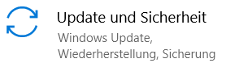
Schauen Sie hier zuerst ob die Updates auf dem neuesten Stand sind, so wie hier gezeigt …
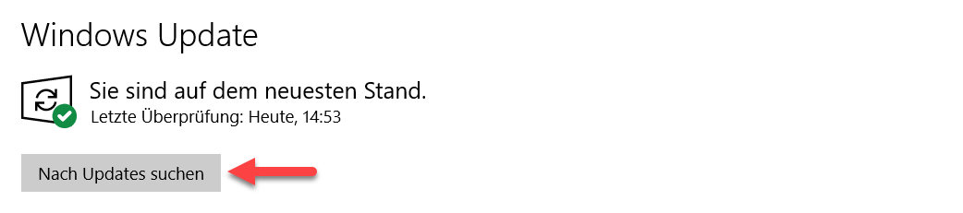
Klicken Sie dann bitte trotzdem auch noch einmal auf den Knopf [ Nach Updates suchen ]
Nicht auf die vermeintliche Automatik verlassen. Oft wird dann doch noch etwas mehr gefunden.
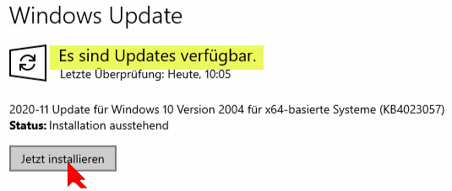
Achten Sie aber bitte auch noch auf solche weiteren Einträge, die weiter unten angezeigt werden
Hier werden zum Beispiel die halbjährlichen Funktionsupdates angezeigt.
Diese müssen aber selber installiert werden.
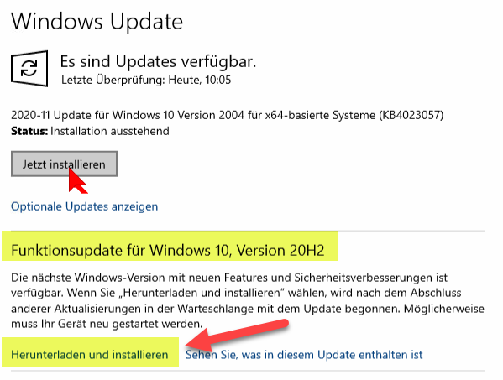
Zu Video Internet
Zurück zum Inhaltsverzeichnis

2. Syncovery LAUFWERKS-SICHERUNG automatisch starten
Bitte vorher die Externe Festplatte einschalten, sonst kann natürlich nicht gesichert werden!
Die Profile werden durch diesen Aufruf automatisch abgearbeitet.
Bei erfolgreichem Verlauf werden vorne grüne Häkchen gesetzt.
Wenn nun keine roten Einträge da sind, ist alles in Ordnung.
Falls doch rote Einträge da sind bitte einfach noch einmal durchlaufen lassen.
Danach die Externe Festplatte bitte wieder ausstecken bzw. abschalten, nur dann ist die Sicherheit vor einem Trojaner – oder Virenbefall gesichert.

Man kann nachträglich kontrollieren, wann bereits Syncovery gelaufen ist.
Das macht man so:
Dazu klicken Sie im jeweiligen Profil darauf mit der rechten Maustaste und dann ganz unten auf oder in der Symbolleiste oben dieses Symbol anklicken 
Im aufgehenden Fenster sieht man nun das genaue Datum und die Uhrzeit
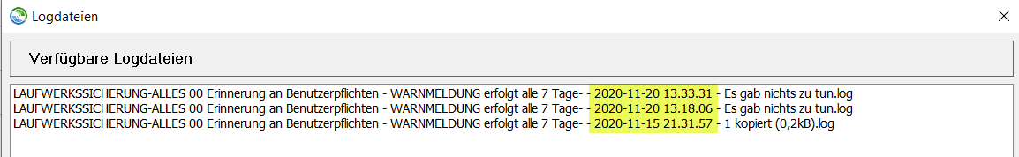

Damit die Datensicherung nicht vergessen wird, meldet sich Syncovery nach 7 Tagen mit diesem Fenster.
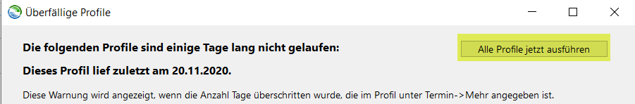
Hier kann man nun alle Profile ausführen lassen. Besser ist es jedoch die Benutzerpflichten erneut abzuarbeiten.
Zurück zum Inhaltsverzeichnis

3. In Syncovery die Profil - Ergebnis-Einträge kontrollieren
Im Notfall hat man nur die gesicherten Daten, wenn man nicht regelmäßig ein Backup erstellt, verliert man unter Umständen alles. Deshalb ist das Pflicht für alle Computerbenutzer.
Syncovery sichert die Daten per Doppelklick sehr intelligent, also nur geänderte und neue Daten werden kopiert, vorhandene übersprungen. Daher geht die Sicherung sehr schnell.
Um ohne den automatischen Ablauf die Ergebnisse nachträglich kontrollieren zu können und dadurch den korrekten Ablauf zu überprüfen.
Wenn alles o.k. ist sind vorne die grünen Haken zu sehen
Gibt es darin doch noch rote Einträge?
Wenn doch noch etwas rot ist, dann bitte noch einmal alles durchlaufen lassen.
Wenn dann immer noch rote Einträge da sind, zuerst in der Logdatei nachschauen was eigentlich das Problem ist. Dazu klicken Sie im jeweiligen Profil darauf mit der rechten Maustaste und dann ganz unten auf oder in der Symbolleiste oben dieses Symbol anklicken
Im Beispiel
Dort dann immer den obersten Eintrag auswählen
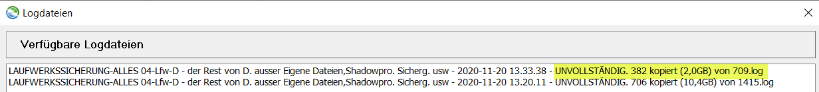
Doppelklick öffnet die Datei im Editor
Diese Logdateien sind sehr umfangreich, aber uns interessiert nur der unterste Bereich
Gehen Sie ganz nach unten und dann schrittweise nach oben bis zur Zusammenfassung
Hier finden Sie den Fehler …
Im Beispiel wurde das Profil also abgebrochen, siehe … 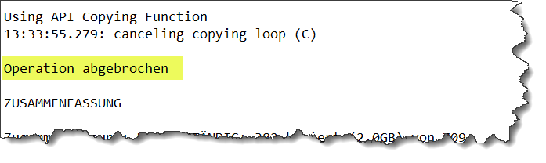
Meist ist der Fehler, dass irgendwelche Dateien nicht kopiert werden konnten.
Das kommt meist vor, wenn z.B. der Firefox-Browser in diesem Moment geöffnet ist, dann wird eine Datei gesperrt, sie lässt sich also nicht kopieren, und damit hat man den roten Eintrag.
Zum Video im Internet
Zurück zum Inhaltsverzeichnis

4. Ninite autom. Software Updater - muss immer grün sein
Der automatische Softwareupdater gewährleistet dass die 100 wichtigsten, am häufigsten verwendeten Programme wie JAVA, Adobe Reader, Firefox, Chrome, Itunes, Skype usw. aktuell gehalten werden
Ist das Symbol rot müssen Sie reagieren und die Updates Anstoßen, danach wird das Symbol wieder grün
Ninite sorgt dafür dass installierte aber veraltete Programme automatisch upgedated werden können.
Tipp: Laufende Programme VOR dem Update beenden (z.B. Firefox, Skype und Greenshot)
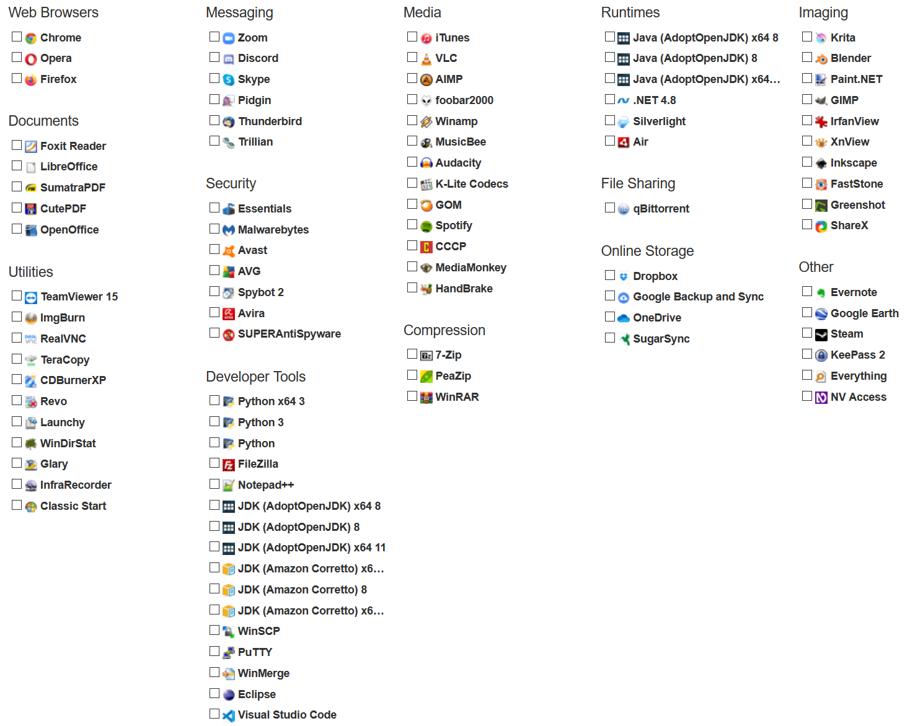
Das Symbol von Ninite ist normalerweise ein grünes N, also so eines , es ist unten rechts in der Taskleiste sichtbar.
Wenn dieses Symbol dann rot wird, also so , dann bitte auf dem Symbol doppelt klicken
Nun werden in einer Liste alle veralteten Programme angezeigt
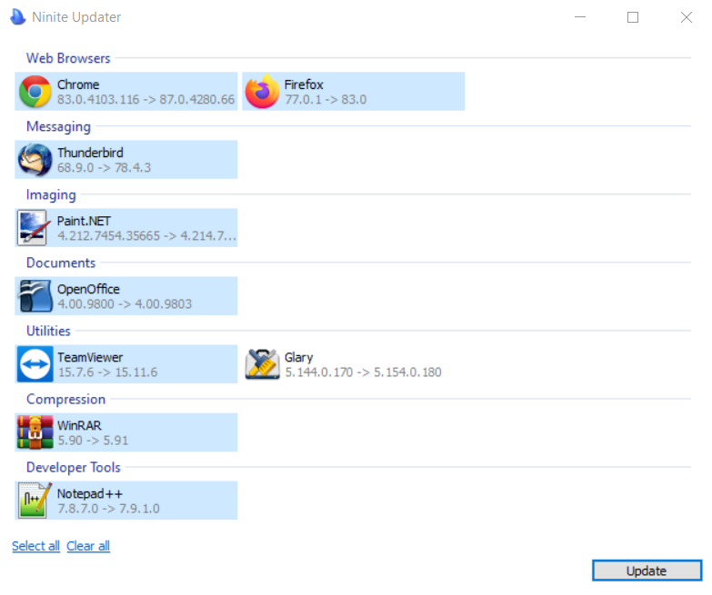
Durch Klick auf wird die Liste abgearbeitet.

Durch Klick auf kann man den Ablauf sehen.
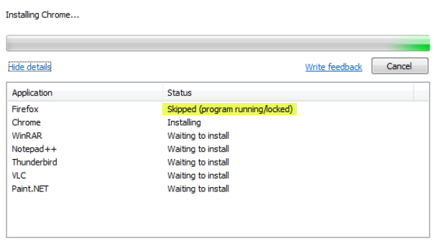
Falls ein Programm sich nicht updaten lässt (so wie hier der laufende Firefox)
wird das angezeigt
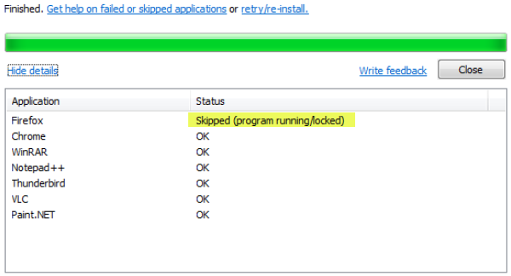
und der Vorgang lässt sich nach den Schließen von Firefox wiederholen
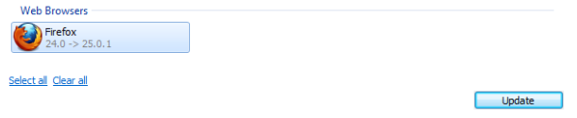
Falls ein Programm nicht upgedated werden soll, kann es ignoriert werden.
Einfach auf das Symbol in der Taskleiste mit Rechts klicken, dann [ Ignore ] auswählen
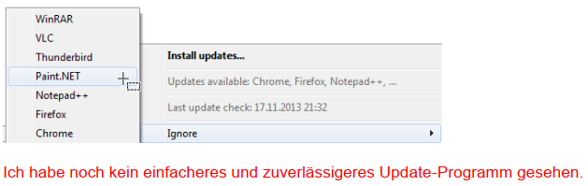
Anleitung immer im PDF-Format - Zum Video im Internet
Zur Anleitung
Zurück zum Inhaltsverzeichnis

5. PatchMyPC als Ergänzung zu Ninite zusätzlich starten
Weil Ninite nur eine gezielte Auswahl an alten Programmen erkennt bitte als Ergänzung PatchMyPC starten,
es erkennt noch mehr veraltete Programme
Bitte kontrollieren Sie einmalig, ob das Programm in Deutsch installiert.
Klicken Sie dazu auf , dann , dann
Dort muss nun eingestellt sein.
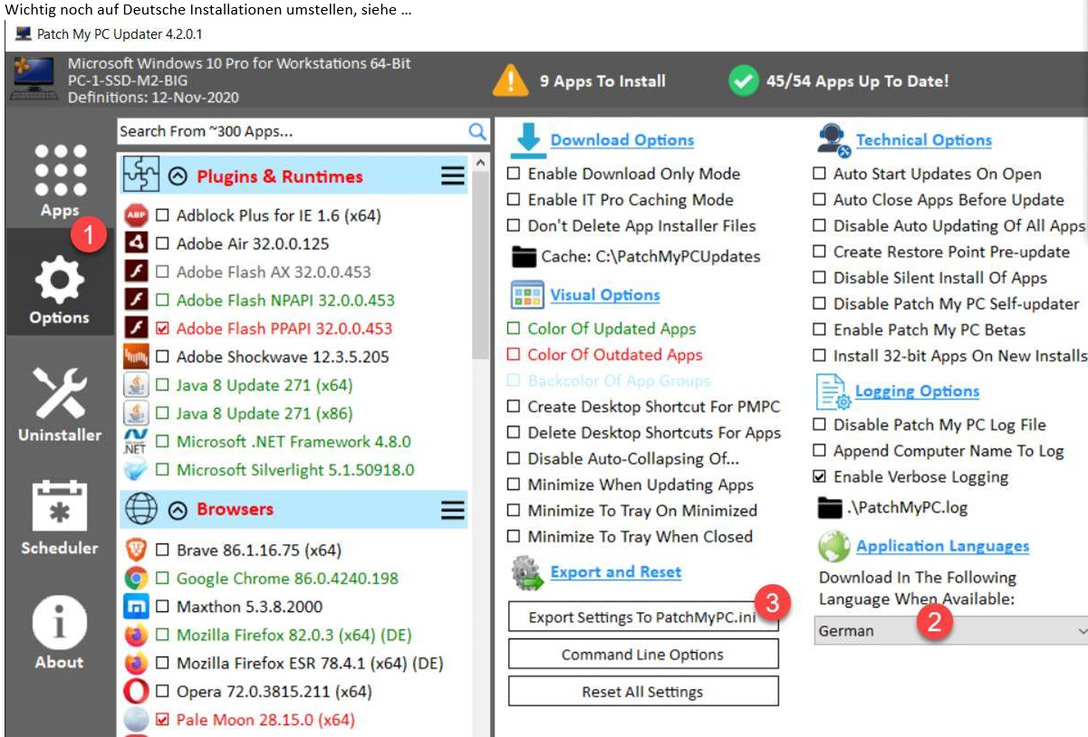
Dann die Updates starten (im Beispiel sind es 4 Updates). Klicken sie dazu auf .
Nun wird bei die Liste der gefundenen Programme angezeigt.
Durch Klick auf werden die Updates gestartet.
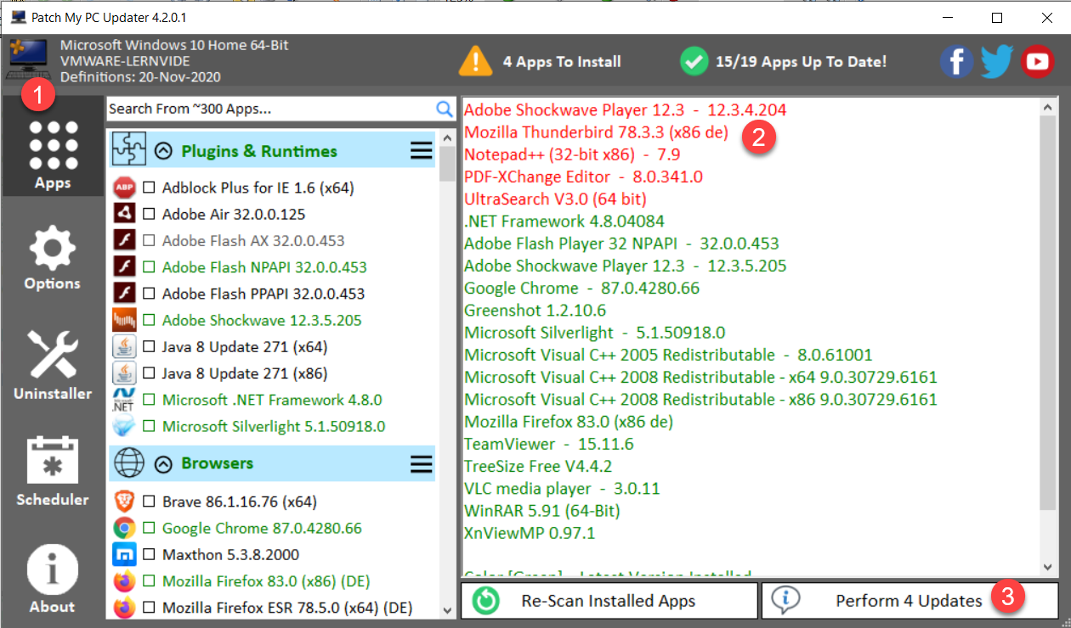
Zurück zum Inhaltsverzeichnis

6. AOMEI Backupper – die korrekte Abbild-Erstellung überprüfen –
Aomei Backupper sichert regelmäßig das System mit System-Abbilder (also das ganze Windows C:) zum Laufwerk D:\Aomei Backupper Sicherungen
Bitte prüfen Sie nun ob zum geplanten Termin (i. d. Regel am 15. des Monats um 12 Uhr oder an jedem Mittwoch um 12 Uhr) die Abbilderstellung auch wirklich erledigt wurde.
Schauen Sie dazu in den Ordner mit einem Namen
wie z.B. „D:\AOMEI Backupper Sicherungen\AOMEI System Backup Ihr Name …..“
und dort nach dem Datum.
Das sieht dann z.B. so aus ..
Alternativ geht es auch im Programm selbst über das Menü - zuerst 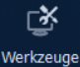 dann 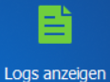
Hier werden nun alle vergangenen Sicherungs-Termine aufgeführt.
Hier sieht man nun ob die Abbilder erfolgreich erstellt wurden.
Das ist hier nicht schlimm, weil danach eine erfolgreiche Sicherung stattgefunden hat.
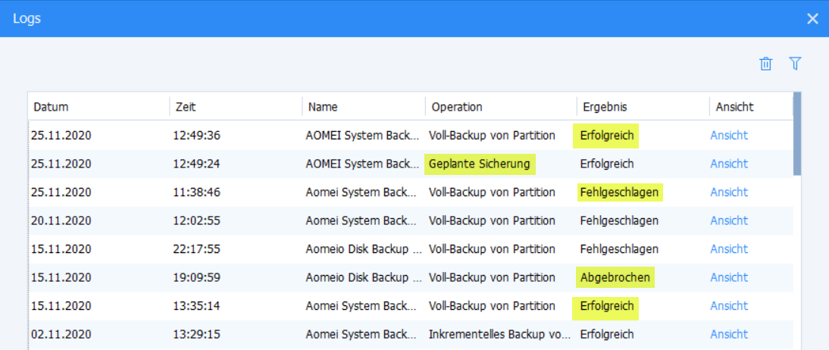
Es geht hier für Sie darum zu erkennen wenn eine Sicherung nicht erfolgreich war.
Was leider ab und zu doch vorkommt!
Dann können Sie z.B. die Sicherung auch manuell nachholen.
Zur Anleitung
oder zu alte Pfade oder zur Version Pro
Zurück zum Inhaltsverzeichnis

Aomei-Backupper - das Programm direkt selber starten
Die Abbilder kontrollieren oder evtl. selbst monatlich ein eigenes neues manuelles Backup machen
Das Programm wurde so eingestellt, dass automatisch am 15. des Monats automatisch eine Sicherung gemacht wird.
Um nun selber außer der Reihe eine eigene Sicherung zu machen, gehen Sie so vor.
Damit das Menü überhaupt erscheint müssen Sie den Mauszeiger über die Anzeige führen, nun erst erscheint der gelbe Pfeil und die 3 Striche für den Menüaufruf
Klicken sie dann auf den Pfeil
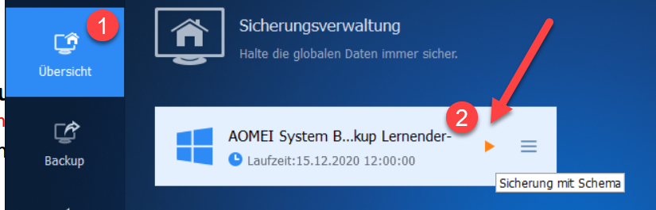
dann wird die Sicherung mit dem vorprogrammiertem Schema so durchgeführt 
(Vorher kann ein Kommentar eingegeben werden).
Also der vorgegebene Name der Datei bleibt dann fest (hier: AOMEI System Backup Lernender-),
lediglich die Zahl hinter dem Dateinamen wird dadurch jeweils erhöht.
Es wird dann ein sog. Zuwachsbackup durchgeführt
Klicken Sie hingegen links im Menü auf Backup
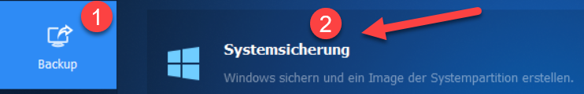
kann ein eigener Name und Speicherort vergeben werden.
Ohne Schema klickt man auf und dann auf 2 und 3
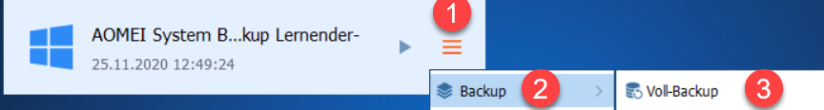
Anleitung wie man Aomei Backupper überprüft. Anleitung wie man weitere Sicherung. selber einrichtet.
Anleitung wie man Vollsicherungen durchführt – Anleitung wie man Speicherplatz freigeben kann
Das Programm bitte selbst regelmäßig updaten - hiermit Update Version Free Update Version Pro
Das Update in der Pro-Version kann auch aus dem Programm heraus gestartet werden, dazu , dann
.
Zurück zum Inhaltsverzeichnis

7. ESET Virenschutz auf neue Updates überprüfen
Normalerweise aktualisiert sich ESET ganz automatisch. Es geht nur um die Kontrolle ob das auch passiert.
Deshalb die Update-Überprüfung aus dem Programm heraus starten.
Klicken Sie dazu doppelt auf dem Symbol in der Taskleiste
Dann im linken Menü auf und dann noch unten rechts auf
Nun wird auf die aktuelle Version upgedated.
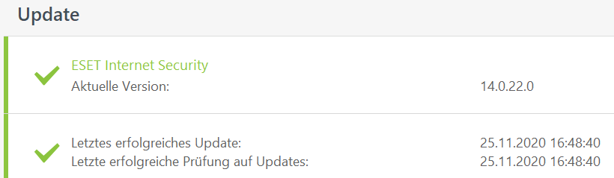

Direkter Download der aktuellsten Version hier: 64 bit / 32 bit Anleitung

Zurück zum Inhaltsverzeichnis

8. In Syncovery nach Programm-Updates suchen
Syncovery hat eine lebenslange Lizenz und wird mehrfach wöchentlich upgedated.
Leider wird das von Ninite und PatchMyPC  nicht gemeldet.
Deshalb bitte regelmäßig selbst updaten, und das geht so.
In Syncovery über das Menü dann
Im Normalfall gibt es eine neue Version so wie hier gezeigt
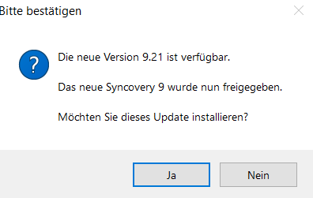

Mit wird auf die aktuellste Version upgedated, die alte Version wird dabei überschrieben.
Die aktuelle Version sieht man immer oben in der Titelleiste des Programms
Hier ist es noch Version 9.03
Damit holen Sie sich immer die akt. Version aus dem Internet – Version 64 bit und 32 bit – Zur Anleitung
Zurück zum Inhaltsverzeichnis

9. Mit Adwcleaner nach sog. Potentiell Unerwünschten Programmen suchen lassen
Der AdwCleaner ist eine Ergänzung zum Virenschutz. Er sucht gezielt nach Browser-Manipulationen und potentiell unerwünschter Software, die sich auf Ihren Computer geschmuggelt hat.
Leider ist es kein installierbares Programm, sondern man muss immer wieder die aktuellste Version aus dem Internet herunterladen und dann starten.
Damit dann immer das neueste Programm gefunden wird, bitte im Ordner Sicherung speichern, denn dort suchen wir dann den Programmaufruf auch (die alte Version von dort IMMER löschen).
Die jeweilige Version steht im Dateinamen z.B.: „adwcleaner_8.08.exe“, hier also in der
Version 8 Build 08 - die nächste heißt dann „adwcleaner_8.09.exe“, dann „adwcleaner_8.10.exe“ usw.
Der Klick auf den Link führt Sie zum Ordner D:\Eigene Dateien\SICHERUNG\AdwCleaner\Das Programm selbst
Dort finden Sie die Anwendung. Der Name ändert sich je nach der verwendeten Version, s.o.
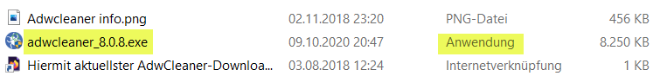
Dort bitte diese Anwendung aufrufen– der zusätzliche Schadsoftware-Scanner – hiermit direkt starten, durch Klick auf die Prg-Datei, z.B. .
Wenn Sie AdwCleaner starten und es merkt, dass es eine neuere Version im Internet gibt, ladet das Programm die neueste Version selbst herunter. Sie können dann die alte Version löschen.
Im obigen Beispiel ist es noch die alte Version 8.03
Oder evtl. doch hiermit AdwCleaner – hiermit den direkten aktuellen Download mit nur 1 Klick starten
Zur Anleitung –Zum Video -
AdwCleaner sucht sog. PUPs? (Potentiell unerwünschte Programme - also Huckepack installierte Programme)

Zurück zum Inhaltsverzeichnis

10. Erklärvideos
zum Erklärvideo von der Festplatte lokal (wenn vorhanden) oder zum Erklärvideo im Internet

Um Ihnen den Umgang mit den o.a. Programmen jederzeit besser erklären zu können, habe ich eigene Lern-Videos mit Sprache erstellt, die Sie hiermit gezielt ansehen können.
Auch gibt es weitere Informationen als PDF-Dokumente zu weiteren Themen.
Erstellt wurden diese Anleitungen mit der Schreibprogramm Microsoft Word und dem Bildschirm-Screenshot-Programm GREENSHOT. Eine Anleitung dazu finden Sie in den Lernvideos.
Sie finden diese Videos normalerweise hier: d:\Lernvideos-Benutzerpflichten\
Die Aufrufe aus diesem Menü und weitere Programmaufrufe finden Sie immer hier:
d:\Eigene Dateien\Desktop\Sicherung
Bitte den Ordner „SICHERUNG“ auf dem Desktop lassen, und ihn von dort nicht weg verschieben oder umbenennen, weil sonst die ganzen Aufruf-Links natürlich nicht mehr funktionieren würden!
Die in dieser Datei enthaltenen Aufruflinks funktionieren nur wenn diese Datei mit dem PDF-X-Change-Viewer aus d:\Eigene Dateien\Desktop\SICHERUNG\PDF-X-Change-Viewer-Portabel\PDFXCview.exe gestartet wird.
Im normalerweise zu PDF verlinkten Adobe Reader funktionieren diese Links beispielsweise nicht.
Der korrekte Aufruflink hierzu ist:
d:\Eigene Dateien\Desktop\SICHERUNG !!! Benutzer-Pflichten - mind. 1x wöchtl. tun.lnk

Hier sind dann noch nähere Erläuterungen zu den o.a. 9 Arbeiten:
Der Sinn der o.a. Aufgaben ist es, den Computer so wenig wie möglich angreifbar zu machen, für Viren, Trojaner und allgemeiner Schadsoftware, weiter auch noch vor potentiell unerwünschter Software.
Auch ein Hardwarefehler oder ein Bedienungsfehler verliert den Schrecken.
Falls es (also Virenbefall, Festplatten-Crash u.a.) doch einmal passiert, dann existiert
- ein monatliches System-Abbild von Aomei automatisch erstellt
damit kann das gesamte Laufwerk C: mit Windows schnell wiederhergestellt werden
- eine Datensicherung wöchentlich von Syncovery auf die Externe Festplatte erstellt
damit können alle persönlichen User-Daten schnell wieder auf dem Computer kopiert werden
- eine Externe Festplatte mit System- und Daten darauf
damit kann selbst ein Verschlüsselungs-Trojaner nicht auf die abgekoppelte Platte zugreifen
Termine die abzuarbeiten sind – der Klick hierauf öffnet eine Textdatei zum Eintragen der Termine für die Abarbeitung und Erledigung. Damit Sie wissen wann Sie es zuletzt erledigt haben.

Zurück zum Anfang

11. Fernwartungshilfe

Damit Sie schnell Fernwartungshilfe bekommen, rufen Sie zuerst hier an: 07127-891 03
Wenn hier niemand abnimmt, rufen Sie das Handy an: 0172-882 79 55
Starten kann man die Fernwartungshilfe auf verschiedene Arten:

Probieren Sie bitte den Aufruf von oben nach unten durch:

1. die bereits normal installierte Teamviewer Vollversion direkt starten (wie aus dem Startmenü)
2. die portable Fernwartungshilfe-Vollversion Portable aus dem Ordner Sicherung heraus

3. Per Fernwartungshilfe lokal mit dem QuickSupport
das heißt mit der Schnell-Version aus dem Ordner SICHERUNG von der lokalen Festplatte (wenn vorhanden)

4. Fernwartungshilfe aus dem Web auch mit dem sog. QuickSupport, ohne Installation möglich

zur Anleitung Installation aus dem Internet
Zurück zum Anfang

12. Weitere Programmaufrufe aus dem Ordner Sicherung heraus:

Total Commander starten - 64 bit als Admin.lnk
Der Dateimanager mit dem Herr Walker wirklich alles managt als 32 bit Version starten
Zur Webseite geht es hier: Totalcommander . Weitere Hilfe zum Programm hier
DontSleep - Verhindert den Ruhezustand.lnk
Bei längeren Aktionen schaltet der PC nach bestimmter Zeit ab. DontSleep verhindert das!
Fernwartungshilfe fuer Kunden von PC-Blitzhelfer.lnk - Komplettes Setup zum installieren der Vollversion
Die Fernwartungshilfe aus dem Sicherungs-Ordner heraus starten
Glary Utilities Portable - All In One Verwaltungssoftware.lnk
Damit können u.a. noch weitere Programm-Updates ausserhalb von Ninite/PatchMyPC durchgeführt werden
Updaten hiermit Downloaden hierher
Greenshot - erstellt Bildschirm-Kopien mit Editor.lnk
Damit können beliebige Bildschirmkopieen erstellt werden. Mit Nach-Bearbeitungsmöglichkeit.
Informationen zur Bedrohung Ransomware – als Ebook.lnk
Eine Sammlung verschiedener Infos zum Thema. Das Gefährlichste was es zur Zeit an Bedrohungen (Viren/Trojaner/Schadsoftware) gibt.
Der PC wird kpl. Verschlüsselt und dann werden Sie um Geld erpresst.
Problemaufzeichung - erstellt Screenshots mit Notizen.lnk
Nimmt alle Aktionen am Bildschirm auf, zur Dokumentation für später. Ein Tool von Microsoft.
Snipping Tool - zum Erstellen von nur Screenshots.lnk
Ein einfaches Screenshot-Programm. Ein Tool von Microsoft. Aber Greenshot ist viel besser.
Schrittaufzeichnung
Alle Schritte die am PC ausgeführt werden, werden aufgezeichnet
So sollte jeder PC eingerichtet werden-Stand 01-2020.lnk
Warum braucht man D:? Wozu Abbilder? Warum Datensicherung auf die Externe Festplatte?
Infos zum Problem mit den PUP (potentiell unerwünschte Programme) Eine Sammlung von Infos.
Potentiell Unerwünschte Programme . Wo kommen die her und wie verhindert man sie?
Die gibt es zwischenzeitlich an jedem Eck im Internet. Es geht aber auch ohne, wenn man weiß wie.
Primär werden sie bei kostenlosen Downloads untergejubelt.
Direkt im Internet: Was-sie-ueber-potentiell-unerwuenschte-programme-PUP-wissen-muessen
Direkt: Anleitung Wie fängt man sich die Potentiell unerwünschten Programme (PUP) ein
Die Original Microsoft-Windows-Aufgabenplanung starten
Updaten dieses Ordners SICHERUNG mit Syncovery für die aktuellste Version aus dem Internet.
Nach dem Starten dann Vorher natürlich bitte diese PDF mit dem Menü schließen.
QuickAccessPop Menu ist das Beste Programm um schnell zu Ordnern zu wechseln. Freeware.
Filepuma Update Detector umfangreicher als Ninite
CrytaldiskInfo testet die Testplatten schnell
HDtune testet die Testplatten umfangreich
Zwölf Maßnahmen zur Absicherung gegen Angriffe aus dem Internet
Wie macht man Platz auf der externen Festplatte? zum Anleitungsvideo
Warum gibt es beim PC-Blitzhelfer das Adminkonto?
Warum Sie nicht als Administrator das Tagesgeschäft erledigen sollten? und schon gar nicht surfen sollten
Buchstabiertafel als PDF oder direkt im Internet
- - Fertig
Zurück zum Inhaltsverzeichnis

13. Schrittaufzeichnung
Die Schrittaufzeichnung (in Windows 7 Problemaufzeichnung) ist ein Programm, das die Problembehandlung auf Ihrem Gerät erleichtert, indem es die genauen Schritte aufzeichnet, die Sie beim Auftreten des Problems ausgeführt haben.
Sie können diese Aufzeichnung dann zum Nachvollziehen der Schritte später anschauen
Man findet die Aufzeichnung
Wählen Sie zum Öffnen der Schrittaufzeichnung die Schaltfläche Start und dann Windows-Zubehör > Schrittaufzeichnung (in Windows 10) oder Zubehör > Problemaufzeichnung (in Windows 7 oder Windows 8.1) aus.
Zur Schrittaufzeichnung

Zurück zum Inhaltsverzeichnis

14. Von mir bereits vorinstallierte Programme – Erklärungen

Ich habe Ihnen bereits einige von mir empfohlene Programme und Tools vorinstalliert.
Welche Programme das sind und was sie so besonders macht, können Sie hier nachlesen.
Folgende von mir empfohlenen Programme sind schon vor- installiert – Die Liste kann hiermit angeschaut werden

Zurück zum Inhaltsverzeichnis

Die gängigsten Gefahren aus dem Internet
Was bedeuten eigentlich Begriffe wie Viren, Trojaner und Spyware? Worin unterscheiden sich die Gefahren? Welche Schäden richten sie an? Diese Fragen beantworten wir in der folgenden Definitionsübersicht.
Malware
Das Wort Malware setzt sich aus dem englischen Adjektiv „malicious“ („bösartig“, „schlecht“) und dem Suffix „-ware“ zusammen. Es ist der Oberbegriff für alle Arten von Schadprogrammen.

Virus
Der Virus ist ein Schädling, der in der Lage ist, sich selbst in Dokumente, Programme oder gar Datenträger zu kopieren. Die Schäden, die er anrichtet, betreffen in manchen Fällen auch die Hardware.

Wurm
Ein Computerwurm funktioniert ähnlich wie ein Virus. Er breitet sich jedoch aus, ohne Dateien und Bootsektoren mit seinem Schadcode zu infizieren. Seine Strategie besteht darin, sich unauffällig im System einzunisten und möglichst keine sichtbaren Symptome zu verursachen.

Backdoor
Beim Backdoor handelt es sich um ein Schadprogramm, das unbefugten Personen ein Hintertürchen öffnet und ihnen damit den Zugriff auf den PC ermöglicht.

Spyware
Eine Spyware sammelt Informationen über das Userverhalten im Internet und sendet die gewonnenen Daten an ihren Entwickler. Dieser verkauft die Nutzer-Infos weiter oder verwendet sie selbst für gezielte Werbeeinblendungen.

Trojaner
Ein Trojaner ist ein Programm, das sich als nützliche Software ausgibt, im Hintergrund jedoch eine schädliche Funktion erfüllt. Oft installiert es andere Schädlinge wie Spywares oder Backdoors auf dem Ziel-PC.

Scareware
Das Wort „Scareware“ setzt sich aus dem englischen Verb „scare“ („erschrecken“, „ängstigen“) und dem Suffix „-ware“ zusammen. Eine Schadsoftware dieser Art zeigt dem Nutzer falsche Virenmeldungen oder vermeintliche Rechnungen an. Der User soll ein vorgeschlagenes Programm herunterladen, um die Viren zu entfernen, beziehungsweise den geschuldeten Rechnungsbetrag überweisen.

Ransomware
Mit einer Ransomware blockieren Cyberkriminelle den Zugang zu bestimmten Bereichen des Computers oder gar zum ganzen System und fordern Lösegeld für die Entsperrung.

Quelle: https://www.netzsieger.de/ratgeber/windows-defender-als-virenschutz-ausreichend
Zurück zum Inhaltsverzeichnis

